Sprawozdanie z postępów pracy w projekcie

Przygotowałem startowy schemat bazy dany. Jest to wstępna wersja tego jak planuje że będzie wyglądała baza danych w mojej aplikacji. Na chwilę obecną nie ma jeszcze tabeli która, przechowywałaby miejsca rozgrywania meczów.

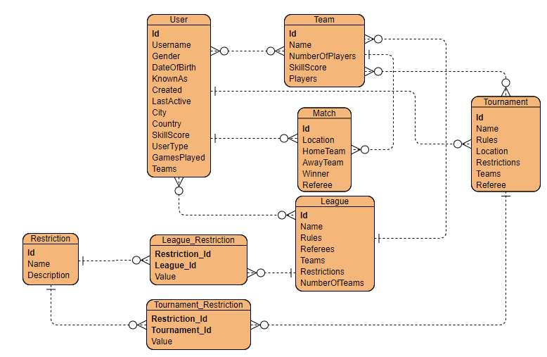

Prace nad tworzeniem aplikacji zostały rozpoczęte. W tym momencie ona na rejestracje oraz logowanie do serwisu.

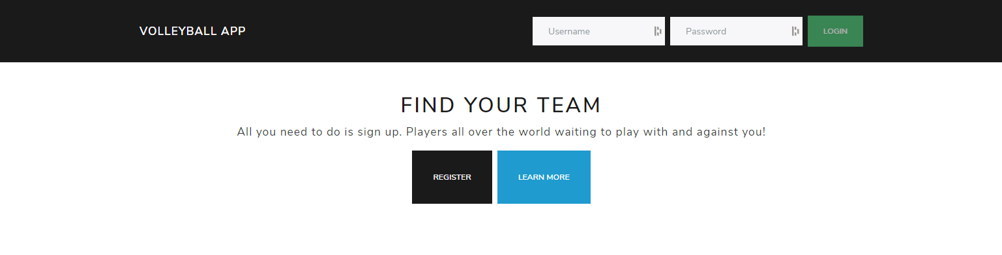

Hasła przechowywane w aplikacji są zabezpieczane przy pomocy kodowania HMAC-SHA512 które zapewnia bezpieczeństwo haseł przechowywanych w naszej bazie. Logowanie do aplikacji osiągane jest przez otrzymanie od API „Bearera” który umożliwia nam korzystanie z reszty funkcji aplikacji. Linki takie jak <http://localhost:4200/members> są niedostępne dla użytkownika, który przegląda aplikacje bez założonego konta.

Technologie, jakich zdecydowałem się używać do wykonania programu to C#, Angular oraz SQL Server(w etapie rozwijania aplikacji SQLite). Wybrałem je ze względu na moją znajomość tych technologii, co pomoże w rozwoju funkcjonalności, które ma posiadać ta aplikacja.

Opis Aplikacji

Aplikacja ma za zadanie umożliwienie amatorskim siatkarzom i amatorskimi drużynami na rywalizacje z innym entuzjastami siatkówki oraz jako miejsce dla sędziów dla podnoszenia swoich kwalifikacji. Pozwalała będzie na rozmowę między użytkownikami, organizacje turniejów oraz lig z zasadami ustalanymi przez ich założycieli, będą także sędziowie którzy będą nadzorowali przebieg meczów oraz administratorzy odpowiedzialni za wszelkie problemy powstałe na czatach oraz przy potwierdzaniu wyników meczów. Głównym założeniem aplikacji jest poznawanie ludzi, którzy łączą z nami pasje do siatkówki, jednocześnie umożliwiając rywalizacje oraz cele do osiągania.

https://github.com/GGxWoody/SD_2020_Palinski_Przemyslaw